
ТАМБОВСКОЕ ОБЛАСТНОЕ ГОСУДАРСТВЕННОЕ АВТОНОМНОЕ ОБЩЕОБРАЗОВАТЕЛЬНОЕ УЧРЕЖДЕНИЕ
«ШКОЛА №3 – ЦЕНТР ПРОФНАВИГАЦИИ И РАЗВИТИЯ КАРЬЕРЫ»

Технологическая карта комбинированного урока
по географии и биологии

«Естественные науки
и промышленность»

Класс: 5 «А»

Авторы:
методист
Комарова Л.А.,
учитель биологии
Рыбина К.А.

г. Тамбов, 2026 год
Тип урока: Комбинированный урок по географии и биологии (изучение нового материала, закрепление, применение знаний)
Цель урока: создание условий для осознания учащимися взаимосвязи географических и биологических факторов с производственной деятельностью промышленного предприятия родного края.
Задачи урока:
Образовательные: актуализировать знания о географическом положении и природных особенностях Тамбовской области; сформировать представление о влиянии природных ресурсов, климата и транспортной инфраструктуры на выбор места расположения и специализацию предприятия.
Развивающие: развивать умение работать с картографическими источниками и анализировать данные; формировать навыки причинно-следственного анализа; развивать коммуникативные навыки работы в группе.
Воспитательные: воспитывать чувство патриотизма и гордости за промышленный потенциал региона; способствовать формированию интереса к профессиям (логист, эколог, маркетолог).
Оборудование:
- Физическая карта Тамбовской области.
- Карта России.
- Презентация о заводе электроприбора (фотографии, видео).
- Раздаточный материал (карточки с заданиями, таблица для заполнения).
- Интернет (для поиска информации).
Методы обучения:
- Словесные (рассказ, беседа, объяснение).
- Наглядные (демонстрация презентации, работа с картой).
- Практические (работа с карточками, заполнение таблицы, работа в группах).
- Частично-поисковый (самостоятельный поиск информации, решение проблемных задач).
Формы организации учебной деятельности:
- Фронтальная.
- Индивидуальная.
- Групповая.
Пояснительная записка.
Урок построен таким образом, чтобы каждый этап работал на главную идею корпоративного класса: «Школьные знания — это инструмент для реальной работы». Элемент игры в специалистов (логист, эколог, маркетолог) позволяет пятиклассникам впервые «примерить» на себя профессиональные роли. Использование реального названия завода («Электроприбор») и кейсов, приближенных к действительности, повышает мотивацию и ценность обучения.

Ход урока
I. Организационный момент (2 минуты)
- Приветствие учащихся.
- Проверка готовности к уроку.
- Постановка темы и целей урока.
II. Актуализация знаний (5 минут)
Беседа с учащимися:
- В каком регионе мы живем?
- Какие особенности природы Тамбовской области вы знаете?
- Какие крупные города есть в Тамбовской области?
- Какие предприятия есть в нашем городе/районе?
III. Изучение нового материала (20 минут)
- Географическое положение Тамбова (5 минут):
  - Работа с картой: определение географических координат Тамбова, положение относительно других городов и регионов.
  - Обсуждение: Как географическое положение влияет на жизнь города?
- Завод электроприбора – история и продукция (7 минут):
  - Презентация о заводе электроприбор.
  - Краткий рассказ об истории предприятия, его специализации, выпускаемой продукции.
  - Обсуждение: Какие виды продукции завода вы знаете? Где используется эта продукция?
- Роль географии в деятельности завода (8 минут):
  - Природные ресурсы: Какие природные ресурсы необходимы для производства на заводе? Где они добываются? (Обсуждение: вода, электроэнергия, металлы и т.д.)
  - Транспорт: Как доставляются сырье и материалы на завод? Какие виды транспорта используются? (Обсуждение: железная дорога, автомобильный транспорт)
  - Климат: Как климатические условия влияют на работу предприятия? (Обсуждение: отопление, вентиляция, хранение материалов)
  - Население: Какую роль играет население в работе завода? (Обсуждение: трудовые ресурсы, потребители продукции)
IV. Профориентационный компонент (10 минут)
- Профессии на заводе и география (5 минут):
  - Беседа о профессиях, необходимых на заводе (инженер, технолог, эколог, логист, геодезист, геолог, маркетолог).
  - Обсуждение: Какие знания географии необходимы для каждой из этих профессий?
- Примеры применения географических знаний в профессиях (5 минут):
  - Логист: Разрабатывает оптимальные маршруты доставки грузов, учитывая географические факторы (расстояние, рельеф, климат, наличие дорог). Знание географии позволяет снизить транспортные расходы и обеспечить своевременную доставку.
  - Эколог: Оценивает воздействие завода на окружающую среду, учитывая особенности географического положения, климатические условия, наличие водоемов и лесов. На основе анализа разрабатывает меры по снижению негативного воздействия.
  - Маркетолог: Изучает географические особенности различных регионов, анализирует спрос на продукцию завода в зависимости от климата, культуры, уровня жизни населения. На основе анализа разрабатывает эффективную стратегию продвижения продукции.
V. Закрепление материала (5 минут)
Работа в группах:
  - Каждая группа получает карточку с заданием (например: "Представьте, что вы логист завода. Разработайте маршрут доставки сырья на завод из [название города]. Обоснуйте свой выбор.").
  - Группы обсуждают задание и представляют свои решения.
Заполнение таблицы:
  - Учащиеся заполняют таблицу "Профессии на заводе и их связь с географией" (профессия - необходимые географические знания - пример применения).
VI. Домашнее задание (2 минуты)
- Найти в интернете информацию о других предприятиях Тамбовской области и определить, какие географические факторы влияют на их деятельность.
- Написать небольшое эссе на тему: "География и моя будущая профессия".
VII. Рефлексия (1 минута)
- Что нового вы узнали на уроке?
- Какие профессии, связанные с географией, вам показались наиболее интересными?
- Как вы думаете, пригодятся ли вам знания, полученные на уроке, в будущем?
Дополнительные материалы (для учителя):
- Ссылка на сайт завода электроприбор.
- Статистические данные о природных ресурсах Тамбовской области.
- Информация о транспортной инфраструктуре Тамбовской области.

Приложение 1

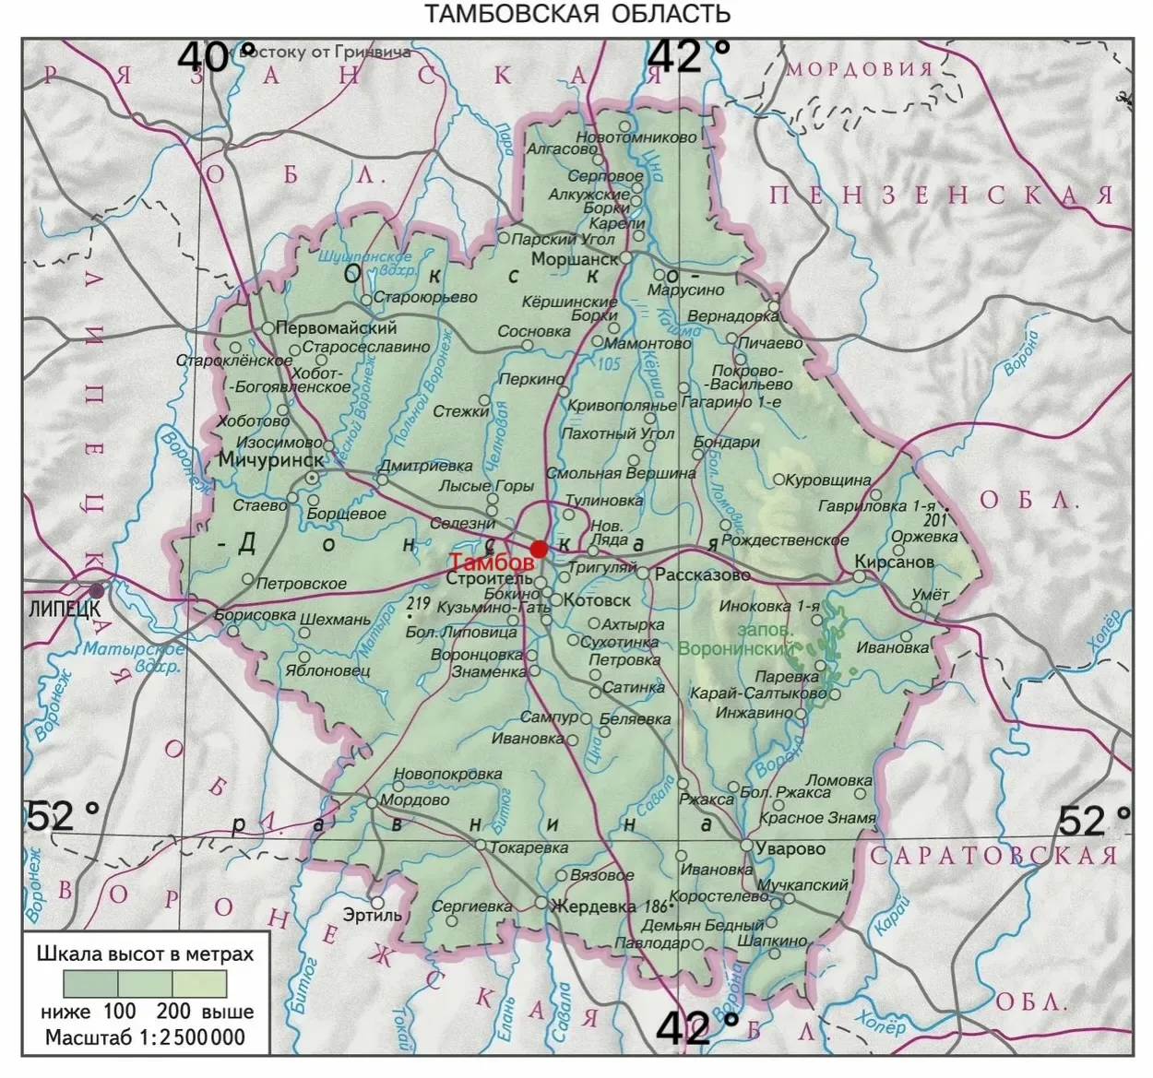

Приложение 2

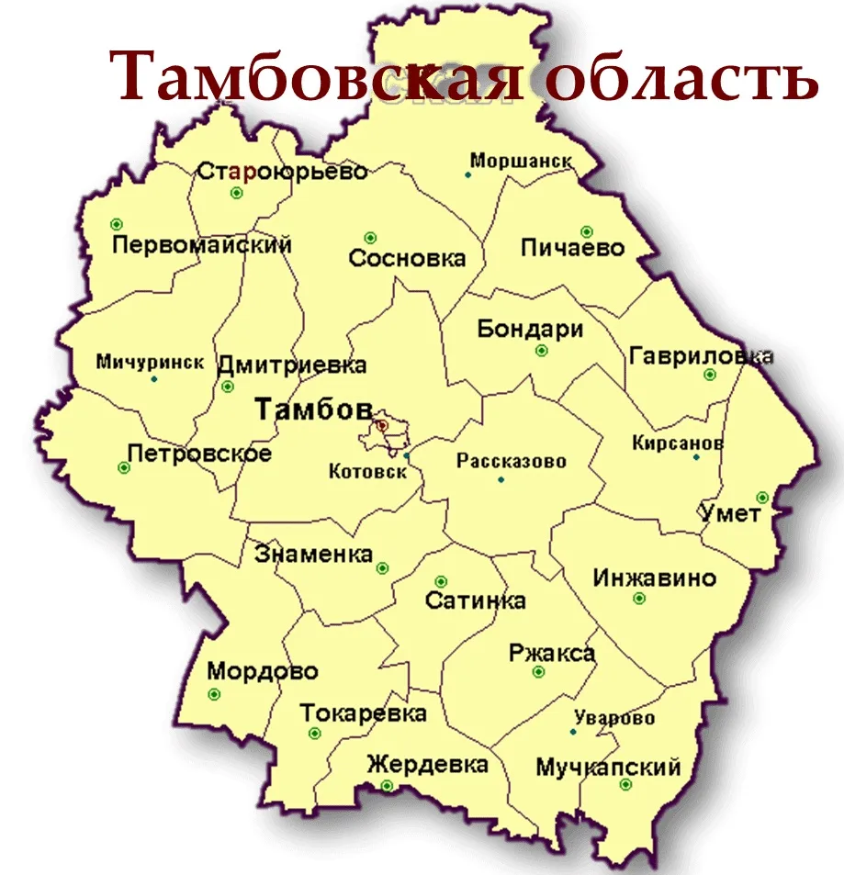

Приложение № 3

Карточка профессии: Эколог
Что делает?
******** – это специалист, который изучает взаимодействие живых организмов друг с другом и с окружающей средой, а также разрабатывает способы защиты и восстановления природы.
Навыки и знания:
- Знание биологии, химии, географии, геологии, экологии.
- Навыки проведения полевых исследований и лабораторных анализов.
- Умение работать с экологическим оборудованием и программным обеспечением.
- Знание экологического законодательства и нормативных актов.
- Аналитическое мышление и умение делать выводы на основе данных.
- Коммуникабельность и умение работать в команде.
Где работают?
- Государственные природоохранные органы (министерства, департаменты, инспекции).
- Научно-исследовательские институты и университеты.
- Промышленные предприятия.
- Организации и фонды.
- Консалтинговые компании, занимающиеся проектированием и экспертизой.
Плюсы профессии:
- Важность и востребованность профессии в современном мире.
- Возможность внести вклад в сохранение природы.
- Разнообразная работа, часто связанная с полевыми исследованиями.
- Возможность карьерного роста.

Карточка профессии: Логист
Что делает?
******** – это специалист, который занимается организацией и управлением перемещением товаров, информации и ресурсов от поставщика к потребителю. Он оптимизирует все этапы цепочки поставок, чтобы обеспечить своевременную доставку нужного товара в нужное место по оптимальной цене.
Навыки и знания:
- Знание основ логистики и управления цепями поставок.
- Навыки планирования, организации и координации.
- Знание транспортной и складской логистики.
- Умение работать с базами данных и специализированным программным обеспечением (ERP-системы, TMS).
- Знание законодательства в области логистики и транспорта.
- Аналитическое мышление и умение решать проблемы.
- Коммуникабельность и умение вести переговоры.
- Владение иностранными языками (часто английским).
Где работают?
- Производственные предприятия.
- Торговые компании (оптовые и розничные).
- Транспортные компании (автомобильные, железнодорожные, авиационные, морские).
- Логистические компании и 3PL-провайдеры.
- Курьерские службы.
- Складские комплексы.
Плюсы профессии:
- Востребованность профессии на рынке труда.
- Перспективы карьерного роста.
- Возможность работать в различных отраслях.
- Интересная и динамичная работа.
- Достойная оплата труда.

Карточка профессии: Маркетолог
Что делает?
******** – это специалист, который занимается продвижением товаров и услуг на рынке. Его задача – понять потребности целевой аудитории и разработать эффективную стратегию для привлечения и удержания клиентов. Он изучает рынок, анализирует конкурентов, разрабатывает маркетинговые кампании, оценивает их эффективность и управляет брендом.
Навыки и знания:
- Знание основ маркетинга, экономики и социологии.
- Навыки исследования рынка и анализа данных.
- Умение разрабатывать маркетинговые стратегии и планы.
- Знание инструментов маркетинговых коммуникаций (реклама, PR, digital маркетинг, контент-маркетинг).
- Умение работать с аналитическими инструментами (Google Analytics, Яндекс.Метрика и др.).
- Навыки создания контента (тексты, графика, видео).
- Коммуникабельность и умение вести переговоры.
- Креативность и умение генерировать идеи.
- Владение иностранными языками (особенно английским).
Где работают?
- Производственные компании.
- Торговые компании (оптовые и розничные).
- Рекламные агентства.
- PR-агентства.
- Digital-агентства.
- IT-компании.
Плюсы профессии:
- Востребованность профессии на рынке труда.
- Творческая и интересная работа.
- Возможность реализовать свой потенциал.
- Достойная оплата труда.
- Возможность карьерного роста.

